L’hôtel ampère, idéalement situé, proche du Parc Monceau dans le 17ème arrondissement de Paris

L’hôtel ampère, proche du parc monceau, est idéalement situé pour profiter de votre séjour à Paris
L’hôtel Ampère, non content d’être proche du Parc Monceau, cultive lui-même un jardin luxuriant qui vous permet d’oublier, l’espace de votre séjour à l’hôtel, la frénésie de la ville.
Il est idéalement situé pour profiter de Paris, dans un quartier calme mais néanmoins très vivant. Très largement desservis par les transports en communs, et en plus équipé d’un parking, c’est un petit bijou de verdure doté d’un emplacement stratégique pour visiter la Capitale.
Hôtel 4 étoiles proche du Parc Monceau et des champs Élysées, au cœur du Quartier Monceau - Pereire, c’est un hôtel de Luxe des plus singuliers à Paris.
Amis de la nature, ou citadins en manque d’oxygène, cet hôtel est fait pour vous ! C’est un véritable havre de paix en plein milieu de la jungle parisienne.
Son cadre féérique s’associe parfaitement au charme du parc Monceau, qui se trouve à dix minutes à pied de l’hôtel.

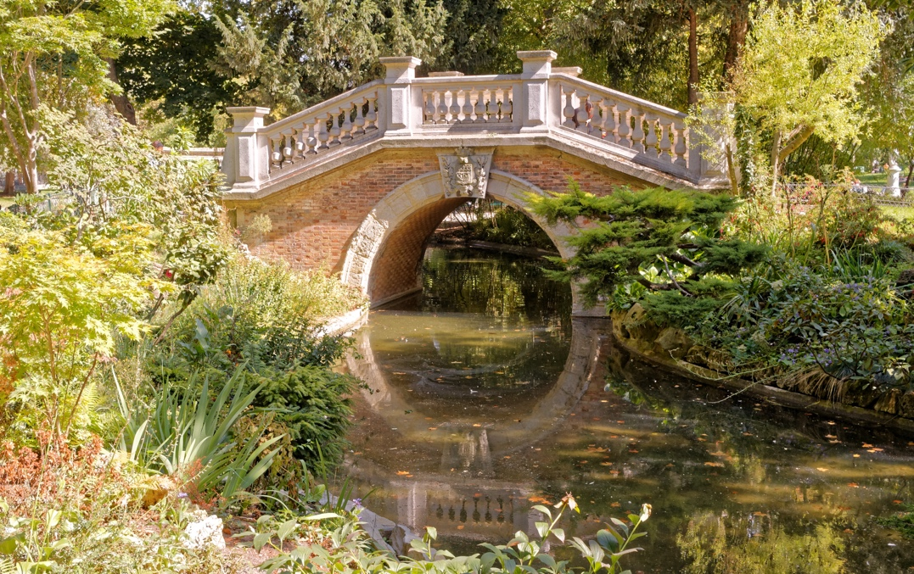

Le parc Monceau, parc incontournable dans le 17ème arrondissement de Paris
Ancienne propriété du duc de Chartres, le Parc Monceau était autrefois le reflet d’un « pays d’illusions ». Minaret, moulin hollandais, pagode chinoise, pyramide Égyptienne, ruines d’un temple de Mars, château gothique, serre chaude, jardin d’hiver, végétation variée… C’était un véritable voyage à travers tous les styles et époques !
Lors de la Révolution, le jardin est confisqué et devient bien national en 1793, puis il redevient propriété de la famille d’Orléans sous la Restauration.
En 1860, la ville de Paris rachète le jardin. Une partie est revendue, tandis que l’autre sera aménagée par Jean-Charles Alphand.
Si le parc a aujourd’hui bien changé, il reste un des plus beaux parcs de Paris. Ses nombreuses allées incitent grandement à la flânerie ! De majestueux arbres tapissent les chemins, dont un majestueux érable sycomore vieux de 165 ans. Les innombrables fleurs rendent l’endroit romantiques et bucolique, et donnent à ce parc un charme fou et une atmosphère douce et chaleureuse.
A la frontière entre le 8ème et le 17ème arrondissement de Paris. Le parc Monceau, combiné à votre séjour à l’hôtel, vous promet un magnifique moment de détente et d'oxygénation.

N’attendez plus, venez séjourner à L’hôtel Ampère, proche du Parc Monceau, quartier Monceau – Pereire !

